Łódź, dnia 30 września 2026 r.

Zapytanie ofertowe nr SP-179/26-DST/59
dotyczące wykonania i dostawy systemów wystawienniczych dla Wojewódzkiego Urzędu Pracy w Łodzi w celu promocji Funduszy Europejskich dla Łódzkiego 2021-2027

- ZAMAWIAJĄCY
Wojewódzki Urząd Pracy w Łodzi
90-608 Łódź,
ul. Wólczańska 49
tel. (42) 638-91-39

- OPIS PRZEDMIOTU ZAMÓWIENIA

- Przedmiotem zamówienia jest wykonanie i dostawa do siedziby Wojewódzkiego Urzędu Pracy w Łodzi systemów wystawienniczych w celu promocji programu Fundusze Europejskie dla Łódzkiego 2021-2027. Umowa powinna być zrealizowana
w nieprzekraczalnym terminie do 7 grudnia 2026 roku.

- Zamówienie podzielone zostało na następujące części:

Część I - roll-upy ze stopkami z grafiką w pełnym kolorze (2 szt.), roll-upy z podstawą
w kształcie łezki z grafiką w pełnym kolorze (2 szt.), mobilna trybunka reklamowa z grafiką w pełnym kolorze (1 szt.) /zdjęcia poglądowe/.

ROLL-UPY ZE STOPKAMI Z GRAFIKĄ W PEŁNYM KOLORZE
- lekka, aluminiowa kaseta o szerokości 85 cm zawierająca listwę zaciskową i składany pałąk
- dwie składane stopki
- aluminiowe rurki, które w prosty sposób łączą się ze sobą w jedną całość
- nadruk o wysokości 200 cm wysuwany z kasety, pełny kolor, jednostronny (wykonanie projektu wg wskazówek Zamawiającego, odpowiednie oznakowanie, wykorzystanie zdjęć stockowych - zakup zdjęć po stronie Wykonawcy); każdy roll-up z innym projektem graficznym
- torba ochronna, transportowa, rozpinana po długim boku
- 2 lata gwarancji na konstrukcję.
Ilość: 2 szt.

ROLL-UPY Z PODSTAWĄ W KSZTAŁCIE ŁEZKI Z GRAFIKĄ W PEŁNYM KOLORZE
- konstrukcja aluminiowa z chromowanymi boczkami
- regulowana podstawa - możliwość stosowania na nierównych powierzchniach
- dostępna szerokość: 85 cm
- zatrzaskowa górna listwa
- hybrydowy maszt (wys. min. 162,5 cm, wys. maks. 222,4 cm)
- nadruk pełny kolor, jednostronny (wykonanie projektu wg wskazówek Zamawiającego, odpowiednie oznakowanie, wykorzystanie zdjęć stockowych - zakup zdjęć po stronie Wykonawcy); każdy roll-up z innym projektem graficznym
- torba ochronna, transportowa, rozpinana po długim boku
- 2 lata gwarancji na konstrukcję.
Ilość: 2 szt.

MOBILNA TRYBUNKA REKLAMOWA Z GRAFIKĄ W PEŁNYM KOLORZE
- składana aluminiowa konstrukcja ze stelażem typu pop-up i blatem (kolor do ustalenia
z Zamawiającym)
- szybki montaż, beznarzędziowy
- wys. 95-100 cm, szer. 129-160 cm, głęb. 45-60 cm
- konstrukcja magnetyczna
- dwie półki wewnętrzne
- grafika drukowana na materiale PCV przymocowana do listew magnetycznych
- grafika w pełnym kolorze (wykonanie projektu wg wskazówek Zamawiającego, odpowiednie oznakowanie, wykorzystanie zdjęć stockowych - zakup zdjęć po stronie Wykonawcy)
- torba transportowa na kółkach lub walizka na kółkach
Ilość: 1 szt.
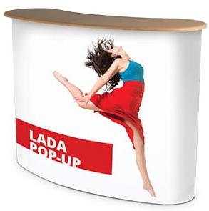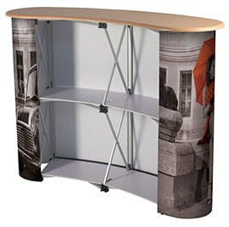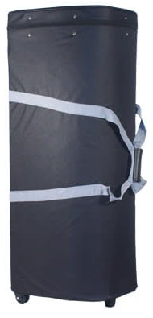

Część II - wydruk grafiki wymiennej w pełnym kolorze (2 szt.) /zdjęcia poglądowe/.

Zamawiający posiada stanowisko targowe podświetlane - zabudowa LED o wymiarach 2x3 m i następujących parametrach:
- podświetlany system wystawienniczy, którego moduły wyposażone są w oświetlenie LED zamontowane na bocznych krawędziach, konstrukcja z aluminiowych profili
- do zestawu dołączone łączniki, za pomocą których można sprawnie podłączyć poszczególne moduły
- zakończenie za pomocą tekstylnych wydruków, które nakłada się z dwóch stron ramy
- sublimacyjna metody druku, wydruk odpowiednio zakończony listwą ułatwiającą wsunięcie wydruku w aluminiową konstrukcję
- materiały: aluminium i poliester.
/ ścianka do obejrzenia w siedzibie WUP w Łodzi - ścianka z oferty adsystem.pl /

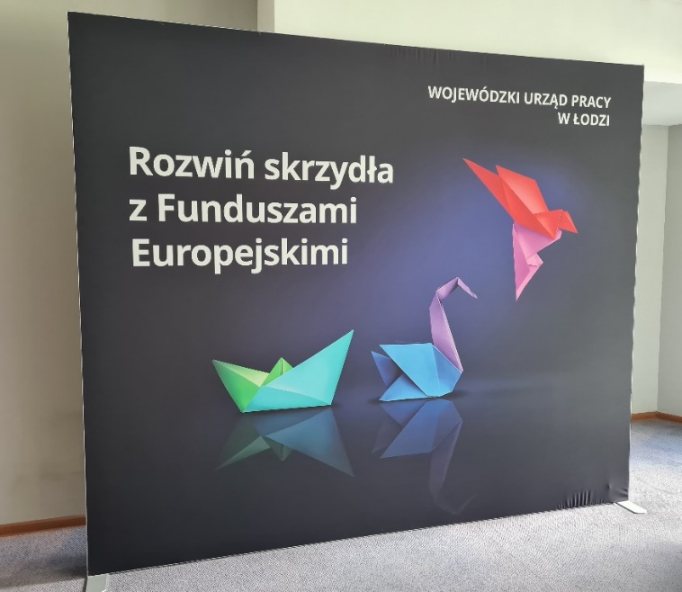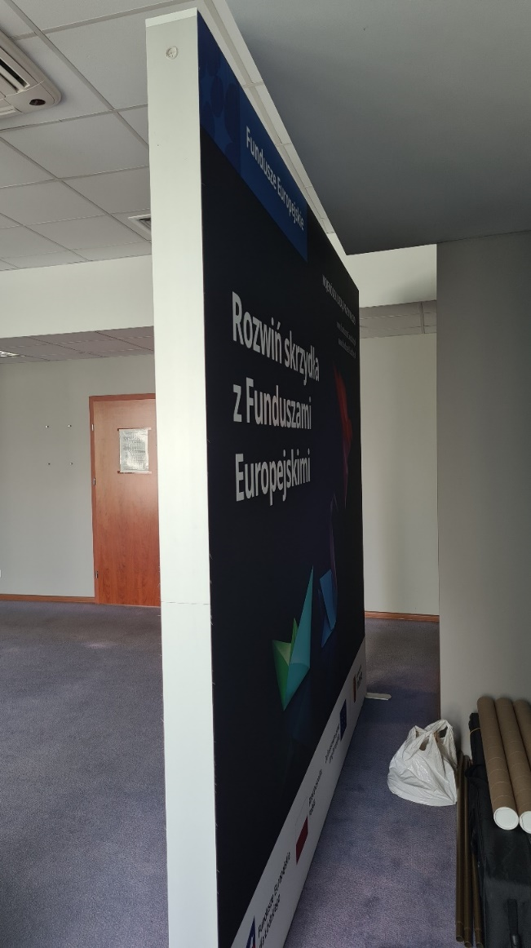

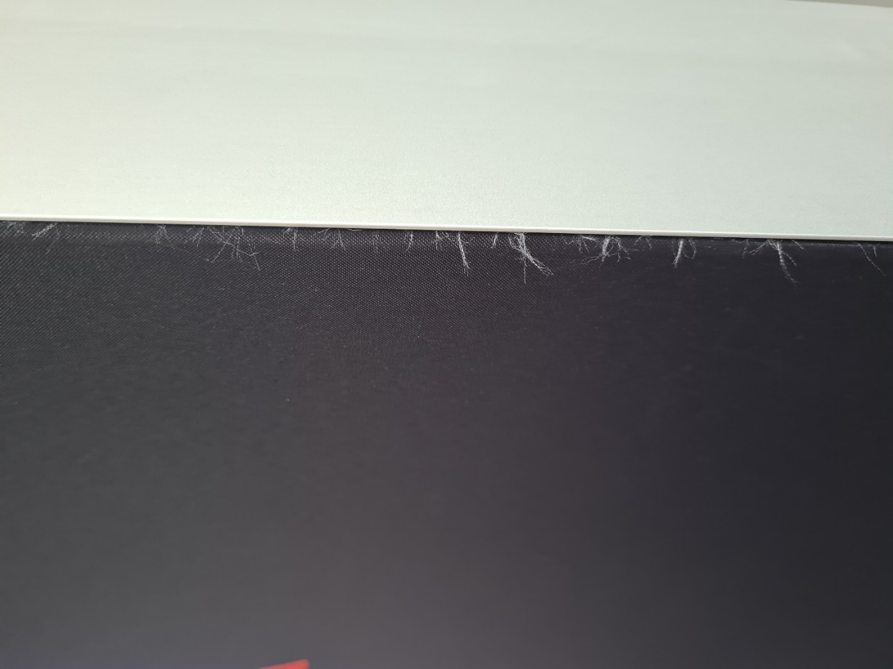

Zamówienie dotyczy WYKONANIA WYMIENNEGO WYDRUKU (x2 - na dwie strony ścianki) dopasowanego do konstrukcji ścianki, w maksymalnych wymiarach dla ścianki (nadruk pełny kolor, na dwie strony + wykonanie projektu wg wskazówek Zamawiającego, odpowiednie oznakowanie, wykorzystanie zdjęć stockowych - zakup zdjęć po stronie Wykonawcy); 2 różne projekty nadruku; wraz z założeniem nowego wydruku na ściankę plus torba transportowa / ochronna dla wydruku.

- Zamówienie będzie finansowane ze środków Europejskiego Funduszu Rozwoju Regionalnego w ramach programu regionalnego Fundusze Europejskie dla Łódzkiego 2021-2027.
- Zamawiający wymaga, żeby podstawą wykonania materiałów były komponenty fabrycznie nowe, pełnowartościowe, w pierwszym gatunku.
- Systemy nie mogą ulegać trwałym zniekształceniom, zniszczeniu przy zwykłym korzystaniu, powinny być niezawodne w stopniu przyjętym dla artykułów danego rodzaju. Nie mogą występować zarysowania, przebarwienia, pęknięcia i inne uszkodzenia produktu widoczne gołym okiem. Poszczególne części produktu muszą być dobrze do siebie dopasowane oraz zamocowane. Elementy graficzne nie mogą ścierać się, rozmazywać ani zmieniać kolorów np. podczas pocierania palcem. Sposób wykonania i użyte materiały nie mogą wywoływać wątpliwości co do jakości produktu.
- Parametry systemów zostały wskazane w specyfikacji ujętej w pkt. 2. Podane wymiary mogą minimalnie odbiegać od wskazanych w formularzu. Wymaga się uzyskania akceptacji dla wprowadzonych zmian.
- W ramach przedmiotowej usługi do obowiązków Wykonawcy należeć będzie:
  - wykonanie projektów graficznych dla systemów wraz z ologowaniem,
  - zabezpieczenie do celów transportowych,
  - transport do siedziby Zamawiającego i wniesienie we skazane przez Zamawiającego miejsce.
- Wykonawca naniesie znakowanie (logowanie) zgodnie ze wskazówkami Zamawiającego.
- Projekty oznakowania muszą być zgodne z Księgą Tożsamości Wizualnej marki Fundusze Europejskie 2021-2027 oraz Kartą Wizualizacji Fundusze Europejskie dla Łódzkiego 2021-2027 i uwzględniać wszystkie wskazane przez Zamawiającego elementy i sugestie oraz podlegają ostatecznej akceptacji przez Zamawiającego. Projekty muszą być oznakowane zgodnie z wymaganiami jakościowymi Zamawiającego.
- Wykonawca przed przystąpieniem do wykonania projektów powinien przedstawić Zamawiającemu (drogą elektroniczną) projekty nadruków, na których widoczne będą cechy, które będzie posiadał produkt finalny, z naniesionymi wymaganymi elementami
i logotypami i uzyskać akceptację Zamawiającego (drogą elektroniczną).
Za egzemplarze wykonane bez wymaganej akceptacji Zamawiający nie uiści zapłaty.

- WARUNKI UDZIAŁU W POSTĘPOWANIU
- W zapytaniu ofertowym mogą wziąć udział Wykonawcy, w stosunku do których nie otwarto likwidacji, nie ogłoszono upadłości, których aktywami nie zarządza likwidator lub sąd, nie zawarli układu z wierzycielami, których działalność gospodarcza nie jest zawieszona albo nie znajdują się oni w innej tego rodzaju sytuacji wynikającej
z podobnej procedury przewidzianej w przepisach miejsca wszczęcia tej procedury.
- Spełnienie ww. warunku udziału w postępowaniu, Wykonawca wykaże podpisując oświadczenie w przedmiotowym zakresie stanowiące pkt 4 Załącznika nr 1 do niniejszego zapytania ofertowego. Jeśli przedłożone oświadczenie okaże się niezgodne z informacjami zawartymi w KRS lub centralnej ewidencji i informacji
o działalności gospodarczej na dzień otwarcia ofert, Wykonawca zostanie wykluczony
z udziału w postępowaniu.
- Ocena spełnienia powyższych warunków oparta będzie o zasadę spełnia - nie spełnia (1-0) i zostanie przeprowadzona w oparciu o podpisane oświadczenie według wzoru stanowiące pkt 4 Załącznika nr 1 do niniejszego zapytania ofertowego.

- W zapytaniu ofertowym mogą wziąć udział Wykonawcy, w stosunku do których nie zachodzą przesłanki wykluczenia z postępowania na podstawie art. 7 ust. 1 ustawy
z dnia 13 kwietnia 2022 r. o szczególnych rozwiązaniach w zakresie przeciwdziałania wspieraniu agresji na Ukrainę oraz służących ochronie bezpieczeństwa narodowego (Dz. U. 2025 poz. 514).
- Spełnienie ww. warunku udziału w postępowaniu, Wykonawca wykaże podpisując oświadczenie w przedmiotowym zakresie stanowiące pkt 6 Załącznika nr 1
do niniejszego zapytania ofertowego.
- Zamawiający przewiduje możliwość pozostawienia oferty bez rozpatrzenia
w szczególności jeżeli oferta będzie niekompletna, niezgodna z wymaganiami wynikającymi z niniejszego zapytania ofertowego lub w której formularz oferty nie zostanie podpisany.

- KRYTERIA OCENY
Jako kryterium wyboru oferty najkorzystniejszej przyjmuje się w niniejszym postępowaniu: cenę 100 %. Ocena ofert zostanie dokonana według wzoru:
cena oferty najtańszej
cena oferty badanej x 100 pkt x 100% = liczba punktów w danym kryterium

W Formularzu Oferty Wykonawca jest obowiązany podać cenę brutto usługi w walucie polskiej. Cena powinna obejmować wszystkie koszty i składniki związane
z wykonaniem zamówienia (w szczególności wykonanie, oznakowanie, dostawa). Określona w Formularzu cena jest ceną brutto, uwzględniającą podatek od towarów
i usług, zgodny z obowiązującymi przepisami, a wybór oferty nie będzie prowadzić do powstania obowiązku podatkowego u Zamawiającego.
Cena podana ma być z dokładnością do dwóch miejsc po przecinku, tj. w zaokrągleniu
do pełnych groszy. Przyjmuje się matematyczną zasadę zaokrąglania.

- ISTOTNE POSTANOWIENIA UMOWY
- Usługa wykonania systemów wystawienniczych z wydrukami musi zostać zrealizowana w terminie do 7 grudnia 2026 roku.
- Dostawa zamówienia do siedziby Zamawiającego (Wojewódzki Urząd Pracy w Łodzi,
Łódź, ul. Wólczańska 49) odbywa się po pisemnej (e-mail) akceptacji Zamawiającego, w godzinach pracy urzędu tj. od godziny 8:00 do godziny 15:00.
- Strony ustalają, że zapłata będzie uregulowana w ciągu 14 dni od dnia doręczenia do siedziby Zamawiającego prawidłowo wystawionej faktury VAT. Warunkiem dokonania zapłaty będzie przyjęcie przez Zamawiającego przedmiotu umowy, na podstawie protokołu odbioru.
- Należność regulowana będzie przelewem na konto Wykonawcy.
- Cena wykonania systemów z wydrukami jest ceną ryczałtową i zawiera wszelkie koszty (w tym podatek VAT i inne należności publicznoprawne) związane z ich wykonaniem
i dostarczeniem do siedziby Zamawiającego (Łódź, ul. Wólczańska 49, budynek B,)
w opakowaniu zabezpieczającym przed uszkodzeniem.
- Fakturę należy wystawić na Wojewódzki Urząd Pracy w Łodzi, ul. Wólczańska 49, 90-608 Łódź, NIP: 727 24 90 364.
- Jeżeli dostarczone systemy i wydruki okażą się wadliwe to Wykonawca jest zobowiązany do ich wymiany na wolne od wad lub nieuszkodzone w ciągu 5 dni roboczych od zgłoszenia tego faktu Wykonawcy.
- Za wadliwe zostaną uznane w szczególności artykuły:
- posiadające zarysowania, przebarwienia, pęknięcia i inne uszkodzenia widoczne gołym okiem,
- których poszczególne części nie są dobrze do siebie dopasowane oraz zamocowane,
- których elementy graficzne ścierają się, rozmazują lub zmieniają kolory,
np. podczas pocierania palcem,
- których sposób wykonania i użyte materiały wywołują wątpliwości co do jakości produktu,
- oznakowane niezgodnie z wymaganiami Zamawiającego.
- Za każdy dzień zwłoki w wymianie wadliwych lub uszkodzonych materiałów, Wykonawca zapłaci Zamawiającemu karę umowną w wysokości 1,0% wartości brutto zamówienia.
- Niedostarczenie przedmiotu zamówienia we wskazanym terminie upoważnia Zamawiającego do odstąpienia od umowy z winy Wykonawcy, jeżeli zwłoka przekroczy 10 dni. Za każdy dzień zwłoki w realizacji usługi Wykonawca zapłaci Zamawiającemu karę umowną w wysokości 1,0% wartości brutto zamówienia.
- Kar za opóźnienia nie nalicza się, jeżeli opóźnienie wynika z przyczyn leżących po stronie Zamawiającego lub w przypadku wystąpienia siły wyższej, rozumianej jako okoliczności, które pomimo zachowania należytej staranności są nieprzewidywalne oraz którym nie można zapobiec lub przeciwstawić się skutecznie. Ocena powyższego należy do Zamawiającego.
- Odstąpienie od realizacji zamówienia z winy Wykonawcy skutkować będzie obowiązkiem zapłaty na rzecz Zamawiającego kary umownej w wysokości 20% wartości brutto zamówienia. W przypadku częściowego tylko zrealizowania umowy wysokość w/w kary umownej zostanie zmniejszona proporcjonalnie.
- Zamawiający może odstąpić od nałożenia kary lub zmniejszyć jej wymiar
w szczególności, jeżeli Wykonawca wykaże, że zaistniałe nieprawidłowości były wynikiem okoliczności o charakterze obiektywnym, na które nie miał wpływu. Ocena należy do Zamawiającego.
- W przypadku nienależytego wykonania przedmiotu umowy Zamawiający może żądać od Wykonawcy kary umownej w wysokości 10% wynagrodzenia brutto za każdy przypadek.
- Za szkody powstałe wskutek nienależytego opakowania odpowiedzialność ponosi Wykonawca.
- Zamawiający ma prawo do potrącenia należnych mu kar umownych z faktury przedstawionej do rozliczenia.
- Zamawiający zastrzega sobie prawo dochodzenia na zasadach ogólnych odszkodowania przewyższającego kwotę zastrzeżonych kar umownych.
- Zabrania się cesji wierzytelności wynikających z niniejszej umowy na osoby trzecie.
- Ewentualne spory wynikłe na tle realizacji niniejszej umowy rozstrzygnie Sąd właściwy dla siedziby Zamawiającego.

- PRZYGOTOWANIE OFERTY
- Oferty należy przesłać na formularzu ofertowym (Załącznik nr 1), w formie elektronicznej jako skan na adres: wup.fel@wup.lodz.pl do dnia 7 października 2026 r. Oferty złożone po terminie nie będą rozpatrywane.
- Oferty powinny zostać oznaczone w tytule wiadomości tytułem lub sygnaturą postępowania: „Oferta na wykonanie i dostawę systemów wystawienniczych
w ramach promocji programu Fundusze Europejskie dla Łódzkiego 2021-2027,
sygn. SP-179/26-DST/59”
- Oferta musi uwzględniać wszystkie opłaty i koszty niezbędne do prawidłowego zrealizowania przedmiotu zamówienia.
- Oferta powinna być kompletna, tzn. zawierać całościowo wypełniony formularz oferty (Załącznik nr 1).
- Treść oferty musi odpowiadać treści niniejszego zapytania ofertowego.
- Oferta powinna być podpisana przez osobę upoważnioną do składania ofert oraz opieczętowana pieczątką podmiotu biorącego udział w zapytaniu ofertowym.
W przypadku podpisania oferty przez pełnomocnika należy dołączyć dokument,
z którego wynika upoważnienie do reprezentacji Wykonawcy. Upoważnienie można dosłać najpóźniej do godziny 23:59 dnia, w którym upływa czas na złożenie oferty. Oferta obarczona brakami formalnymi, w szczególności niepodpisana, podpisana przez osobę nieupoważnioną lub oferta, do której nie załączono stosownego upoważnienia zostaje odrzucona i nie podlega ocenie.
- Oferta musi być wypełniona w sposób czytelny w języku polskim.
- Wykonawca może złożyć ofertę na część I lub na część II lub na część I i II zamówienia.
- Oferty zatrzymuje Zamawiający. Złożone wraz z ofertą dokumenty lub oświadczenia nie podlegają zwrotowi. Zamawiający nie przewiduje zwrotu kosztów poniesionych przez Wykonawców w związku z przygotowaniem i złożeniem ofert.
- Wybór oferty nie może prowadzić do powstania obowiązku podatkowego
u Zamawiającego (w szczególności na podstawie art. 5 ust 1 pkt. 3 i 4 ustawy o podatku od towarów i usług).
- Osobami do kontaktu są Pani Małgorzata Garstka-Kozłowska i Pani Ewa Pflaume
tel. (42) 42 638 91 39.
- Pytania dotyczące przedmiotowego postępowania należy kierować wyłącznie na adres e-mail: wup.fel@wup.lodz.pl w godz. 08:00-16:00 z dopiskiem „Pytania do postępowania na wykonanie i dostawę systemów wystawienniczych dla Wojewódzkiego Urzędu Pracy w Łodzi w celu promocji Funduszy Europejskich dla Łódzkiego 2021-2027”. Zamawiający nie ponosi odpowiedzialności za brak odpowiedzi w przypadku pytań przesłanych na inny adres bądź bez w/w dopisku. Odpowiedzi na pytania zostaną umieszczone na stronie internetowej Zamawiającego. Zamawiający zastrzega sobie prawo do nieudzielania odpowiedzi na pytania, które wpłyną do Zamawiającego od dnia następującego po dniu, w którym upływa połowa wyznaczonego terminu składania ofert.
UWAGA! Odpowiedzi udzielone na pytania są wiążące dla wszystkich uczestników postępowania.
- Zamawiający zastrzega sobie prawo przedłużenia terminu składania ofert oraz unieważnienia postępowania (w całości lub części) bez ponoszenia jakichkolwiek skutków prawnych i finansowych, bez podania przyczyny.
- Zamawiający unieważni postępowanie lub jego część/części w szczególności
w następujących przypadkach:
- nie zostanie złożona żadna oferta lub każda ze złożonych ofert podlegać będzie pozostawieniu bez rozpatrzenia,
- cena najkorzystniejszej oferty przewyższa kwotę, którą Zamawiający zamierza przeznaczyć na sfinansowanie zamówienia, chyba że może zwiększyć tę kwotę
do ceny najkorzystniejszej oferty,
- wystąpiła istotna zmiana okoliczności powodująca, że prowadzenie postępowania lub wykonanie zamówienia nie leży w interesie publicznym, czego nie było można wcześniej przewidzieć,
- postępowanie obarczone jest niemożliwą do usunięcia wadą, uniemożliwiającą zawarcie ważnej umowy w sprawie zamówienia publicznego.
- Zamawiający może unieważnić postępowanie z przyczyn innych niż podane powyżej.
- Zamawiający nie jest zobowiązany do podawania przyczyny unieważnienia postępowania.
- Do upływu terminu składania ofert Zamawiający zastrzega sobie prawo zmiany lub uzupełnienia treści niniejszego zapytania ofertowego. Informacja o ewentualnych zmianach zamieszczona zostanie niezwłocznie na stronie internetowej Zamawiającego
- O wynikach postępowania Zamawiający powiadomi Wykonawców przez zamieszczenie stosownej informacji na swojej stronie internetowej (w BIP).
- W przypadku gdy Wykonawca, którego oferta wybrana zostanie jako najkorzystniejsza, odstąpi od podpisania umowy, Zamawiający może podpisać umowę z kolejnym Wykonawcą, który uzyskał w postępowaniu kolejną najwyższą liczbę punktów.
- Dla zapewnienia prawidłowego wykonania czynności objętych przedmiotem zamówienia, Wykonawca będzie zobowiązany na etapie realizacji zamówienia kontaktować się z Zamawiającym w celu wyjaśnienia i ustalenia wszelkich kwestii związanych w szczególności z użyciem odpowiednich logotypów oraz wystawieniem faktury.
- Zamawiający w toku badania i oceny ofert będzie uprawniony do poprawienia oczywistych omyłek pisarskich i rachunkowych, z uwzględnieniem konsekwencji rachunkowych dokonanych poprawek, oraz innych omyłek niepowodujących istotnych zmian w treści oferty, z zastrzeżeniem, iż niedopuszczalne jest prowadzenie negocjacji dotyczących złożonej oferty.
- Zamawiający odrzuci ofertę, jeżeli:
  - została złożona przez Wykonawcę niespełniającego warunków udziału
w postępowaniu,
  - jej treść nie odpowiada treści niniejszego zapytania, z zastrzeżeniem oczywistych omyłek pisarskich lub rachunkowych, które podlegać będą poprawianiu (w szczególności oferta będzie niekompletna; nie będzie zawierać wymaganych w niniejszym zapytaniu danych, dokumentów),
  - zawiera błędy w obliczeniu ceny lub kosztu,
  - jest nieważna na podstawie odrębnych przepisów (w szczególności, jeżeli formularz oferty nie zostanie podpisany),
  - jeżeli oferta zostanie złożona po terminie lub w niewłaściwy sposób.

UWAGA
Zamawiający nie przewiduje uzupełniania dokumentów w przedmiotowym postępowaniu.

- OCHRONA DANYCH OSOBOWYCH – KLAUZULA INFORMACYJNA

- Zgodnie z art. 13 ust. 1 i 2 rozporządzenia Parlamentu Europejskiego i Rady (UE) 2016/679 z dnia 27 kwietnia 2016 r. w sprawie ochrony osób fizycznych w związku
z przetwarzaniem danych osobowych i w sprawie swobodnego przepływu takich danych oraz uchylenia dyrektywy 95/46/WE (ogólne rozporządzenie o ochronie danych) (Dz. Urz. UE L 119 z 04.05.2016, str. 1), zwanym dalej „RODO”,
Zamawiający informuje, że:
- administratorem danych osobowych zawartych w dokumentacji postępowania jest :
- Zarząd Województwa Łódzkiego z siedzibą w Łodzi 90-051, al. Piłsudskiego 8, tel.: 42 663 30 00, e-mail: info@lodzkie.pl,
- Wojewódzki Urząd Pracy w Łodzi z siedzibą w Łodzi 90-608, ul. Wólczańska 49, tel.: 42 633 58 78, e-mail: lowu@wup.lodz.pl.
- inspektorem ochrony danych osobowych w Wojewódzkim Urzędzie Pracy w Łodzi jest Pan Szymon Różycki, kontakt: ochronadanych@wup.lodz.pl, nr telefonu:
42 663 02 71;
Dane będą przetwarzane na podstawie art. 6 ust. 1 lit. c RODO, w celu związanym
z postępowaniem prowadzonym poza przepisami p.z.p. na wykonanie i dostawę systemów wystawienniczych dla Wojewódzkiego Urzędu Pracy w Łodzi w celu promocji Funduszy Europejskich dla Łódzkiego 2021-2027, sygn. SP-179/26-DST/59. Będą one przetwarzane w celu wyłonienia wykonawcy usługi. Dane mogą być przekazywane jednostkom kontrolującym prawidłowość realizacji FEŁ2027;
- dane osobowe będą przechowywane do momentu wygaśnięcia obowiązku przechowywania danych wynikającego z obowiązujących przepisów prawa
(w tym archiwizacyjnych);
- w odniesieniu do danych osobowych decyzje nie będą podejmowane w sposób zautomatyzowany, stosowanie do art. 22 RODO;
- posiada Pani/Pan:
- na podstawie art. 15 RODO prawo dostępu do danych osobowych Pani/Pana dotyczących;
- na podstawie art. 16 RODO prawo do sprostowania Pani/Pana danych osobowych;
- na podstawie art. 18 RODO prawo żądania od administratora ograniczenia przetwarzania danych osobowych z zastrzeżeniem przypadków, o których owa w art. 18 ust. 2 RODO;
- prawo do wniesienia skargi do Prezesa Urzędu Ochrony Danych Osobowych, gdy uzna Pani/Pan, że przetwarzanie danych osobowych Pani/Pana dotyczących narusza przepisy RODO;
- nie przysługuje Pani/Panu:
- w związku z art. 17 ust. 3 lit. b, d lub e RODO prawo do usunięcia danych osobowych;
- prawo do przenoszenia danych osobowych, o którym mowa w art. 20 RODO;
- na podstawie art. 21 RODO prawo sprzeciwu, wobec przetwarzania danych osobowych, gdyż podstawą prawną przetwarzania Pani/Pana danych osobowych jest art. 6 ust. 1 lit. c RODO.
- Skorzystanie z prawa do sprostowania, o którym mowa w art. 16 RODO, nie może skutkować zmianą wyniku postępowania poza przepisami p.z.p. ani zmianą postanowień umowy oraz innych dokumentów niezbędnych do realizacji zamówienia.
- Prawo do ograniczenia przetwarzania, o którym mowa w art. 18 ust. 2 RODO nie ma zastosowania w odniesieniu do przechowywania, w celu zapewnienia korzystania ze środków ochrony prawnej lub w celu ochrony praw innej osoby fizycznej lub prawnej, lub z uwagi na ważne względy interesu publicznego Unii Europejskiej lub państwa członkowskiego.

Załącznik nr 1: Formularz oferty - część I zamówienia

……………………………….
pieczęć Wykonawcy

„Wykonanie i dostawa systemów wystawienniczych dla Wojewódzkiego Urzędu Pracy w Łodzi w celu promocji Funduszy Europejskich dla Łódzkiego 2021-2027”
dla części I
sygn. postępowania: SP-179/26-DST/59

Dane kontaktowe
Nazwa firmy
Adres firmy
Telefon
E-mail
REGON |  | NIP
Osoba do kontaktu

Rodzaj systemu | Ilość | Cena brutto za daną ilość,  w tym VAT zgodnie z obowiązującymi przepisami
Roll-upy ze stopkami i z grafiką | 2 szt.
Roll-upy z podstawą w kształcie łezki z grafiką | 2 szt.
Trybunka reklamowa z grafiką | 1 szt.
Grafiki wymienne do ścianki | 2 szt.

Oświadczam, że:
1. powyższa cena obejmuje całość kosztów wykonania zamówienia;
2. zapoznałem się i w pełni akceptuję wymogi i warunki wykonania zamówienia zawarte
w zapytaniu ofertowym, a w szczególności nie wnoszę żadnych zastrzeżeń dotyczących: sposobu określenia przez Zamawiającego warunków udziału w postępowaniu, kryteriów oceny ofert i przedmiotu zamówienia;
3. zobowiązuję się w przypadku przyjęcia mojej oferty, do zawarcia umowy na warunkach opisanych w Zapytaniu ofertowym, w miejscu i terminie wskazanym przez Zamawiającego;
4. świadomy odpowiedzialności karnej z tytułu składania fałszywych oświadczeń
(w szczególności na podstawie art. 297 kodeksu karnego), oświadczam, że Wykonawca spełnia warunki udziału w postępowaniu o udzielenie zamówienia tj.: wobec Wykonawcy nie otwarto likwidacji, nie ogłoszono upadłości, jego aktywami nie zarządza likwidator lub sąd, nie zawarł układu z wierzycielami, jego działalność gospodarcza nie jest zawieszona albo nie znajduje się on w innej tego rodzaju sytuacji wynikającej z podobnej procedury przewidzianej w przepisach miejsca wszczęcia tej procedury;
5. wypełniłem obowiązki informacyjne przewidziane w art. 13 lub art. 14 RODO wobec osób fizycznych, od których dane osobowe bezpośrednio lub pośrednio pozyskałem w celu ubiegania się o udzielenie przedmiotowego zamówienia;
6. nie zachodzą przesłanki wykluczenia z postępowania na podstawie art. 7 ust. 1 ustawy
z dnia 13 kwietnia 2022 r. o szczególnych rozwiązaniach w zakresie przeciwdziałania wspieraniu agresji na Ukrainę oraz służących ochronie bezpieczeństwa narodowego
(Dz. U. 2025 poz. 514)

……………………………………………………
(miejsce, data)

……………………………………………………….
(podpis Wykonawcy)

Załącznik nr 1: Formularz oferty – część II zamówienia

……………………………….
pieczęć Wykonawcy

„Wykonanie i dostawa systemów wystawienniczych dla Wojewódzkiego Urzędu Pracy w Łodzi w celu promocji Funduszy Europejskich dla Łódzkiego 2021-2027”
dla części II
sygn. postępowania: SP-179/26-DST/59

Dane kontaktowe
Nazwa firmy
Adres firmy
Telefon
E-mail
REGON |  | NIP
Osoba do kontaktu

Rodzaj systemu | Ilość | Cena brutto za daną ilość,  w tym VAT zgodnie z obowiązującymi przepisami
Grafiki wymienne do ścianki | 2 szt.

Oświadczam, że:
1. powyższa cena obejmuje całość kosztów wykonania zamówienia;
2. zapoznałem się i w pełni akceptuję wymogi i warunki wykonania zamówienia zawarte
w zapytaniu ofertowym, a w szczególności nie wnoszę żadnych zastrzeżeń dotyczących: sposobu określenia przez Zamawiającego warunków udziału w postępowaniu, kryteriów oceny ofert i przedmiotu zamówienia;
3. zobowiązuję się w przypadku przyjęcia mojej oferty, do zawarcia umowy na warunkach opisanych w Zapytaniu ofertowym, w miejscu i terminie wskazanym przez Zamawiającego;
4. świadomy odpowiedzialności karnej z tytułu składania fałszywych oświadczeń
(w szczególności na podstawie art. 297 kodeksu karnego), oświadczam, że Wykonawca spełnia warunki udziału w postępowaniu o udzielenie zamówienia tj.: wobec Wykonawcy nie otwarto likwidacji, nie ogłoszono upadłości, jego aktywami nie zarządza likwidator lub sąd, nie zawarł układu z wierzycielami, jego działalność gospodarcza nie jest zawieszona albo nie znajduje się on w innej tego rodzaju sytuacji wynikającej z podobnej procedury przewidzianej w przepisach miejsca wszczęcia tej procedury;
5. wypełniłem obowiązki informacyjne przewidziane w art. 13 lub art. 14 RODO wobec osób fizycznych, od których dane osobowe bezpośrednio lub pośrednio pozyskałem w celu ubiegania się o udzielenie przedmiotowego zamówienia;
6. nie zachodzą przesłanki wykluczenia z postępowania na podstawie art. 7 ust. 1 ustawy
z dnia 13 kwietnia 2022 r. o szczególnych rozwiązaniach w zakresie przeciwdziałania wspieraniu agresji na Ukrainę oraz służących ochronie bezpieczeństwa narodowego
(Dz. U. 2025 poz. 514)

……………………………………………………
(miejsce, data)

……………………………………………………….
(podpis Wykonawcy)

W przypadku dosłania upoważnienia do już złożonej oferty, należy dokonać opisu identyfikującego z ofertą.
Zgodnie z treścią art. 7 ust. 1 ustawy z dnia 13 kwietnia 2022 r. o szczególnych rozwiązaniach w zakresie przeciwdziałania wspieraniu agresji na Ukrainę oraz służących ochronie bezpieczeństwa narodowego, z postępowania o udzielenie zamówienia publicznego lub konkursu prowadzonego na podstawie ustawy Pzp wyklucza się: 1) wykonawcę oraz uczestnika konkursu wymienionego w wykazach określonych w rozporządzeniu 765/2006 i rozporządzeniu 269/2014 albo wpisanego na listę na podstawie decyzji w sprawie wpisu na listę rozstrzygającej o zastosowaniu środka, o którym mowa w art. 1 pkt 3 ustawy; 2) wykonawcę oraz uczestnika konkursu, którego beneficjentem rzeczywistym w rozumieniu ustawy z dnia 1 marca 2018 r. o przeciwdziałaniu praniu pieniędzy oraz finansowaniu terroryzmu (Dz. U. z 2023 r. poz. 1124, z późn. zm.) jest osoba wymieniona w wykazach określonych w rozporządzeniu 765/2006 i rozporządzeniu 269/2014 albo wpisana na listę lub będąca takim beneficjentem rzeczywistym od dnia 24 lutego 2022 r., o ile została wpisana na listę na podstawie decyzji w sprawie wpisu na listę rozstrzygającej o zastosowaniu środka, o którym mowa w art. 1 pkt 3 ustawy; 3) wykonawcę oraz uczestnika konkursu, którego jednostką dominującą w rozumieniu art. 3 ust. 1 pkt 37 ustawy z dnia 29 września 1994 r. o rachunkowości (Dz.U. z 2023 r. poz. 120, 295 i 1598 oraz z 2024 r. poz. 619, 1685 i 1863), jest podmiot wymieniony w wykazach określonych w rozporządzeniu 765/2006 i rozporządzeniu 269/2014 albo wpisany na listę lub będący taką jednostką dominującą od dnia 24 lutego 2022 r., o ile został wpisany na listę na podstawie decyzji w sprawie wpisu na listę rozstrzygającej o zastosowaniu środka, o którym mowa w art. 1 pkt 3 ustawy.
Zgodnie z treścią art. 7 ust. 1 ustawy z dnia 13 kwietnia 2022 r. o szczególnych rozwiązaniach w zakresie przeciwdziałania wspieraniu agresji na Ukrainę oraz służących ochronie bezpieczeństwa narodowego, z postępowania o udzielenie zamówienia publicznego lub konkursu prowadzonego na podstawie ustawy Pzp wyklucza się: 1) wykonawcę oraz uczestnika konkursu wymienionego w wykazach określonych w rozporządzeniu 765/2006 i rozporządzeniu 269/2014 albo wpisanego na listę na podstawie decyzji w sprawie wpisu na listę rozstrzygającej o zastosowaniu środka, o którym mowa w art. 1 pkt 3 ustawy; 2) wykonawcę oraz uczestnika konkursu, którego beneficjentem rzeczywistym w rozumieniu ustawy z dnia 1 marca 2018 r. o przeciwdziałaniu praniu pieniędzy oraz finansowaniu terroryzmu (Dz. U. z 2023 r. poz. 1124, z późn. zm.) jest osoba wymieniona w wykazach określonych w rozporządzeniu 765/2006 i rozporządzeniu 269/2014 albo wpisana na listę lub będąca takim beneficjentem rzeczywistym od dnia 24 lutego 2022 r., o ile została wpisana na listę na podstawie decyzji w sprawie wpisu na listę rozstrzygającej o zastosowaniu środka, o którym mowa w art. 1 pkt 3 ustawy; 3) wykonawcę oraz uczestnika konkursu, którego jednostką dominującą w rozumieniu art. 3 ust. 1 pkt 37 ustawy z dnia 29 września 1994 r. o rachunkowości (Dz.U. z 2023 r. poz. 120, 295 i 1598 oraz z 2024 r. poz. 619, 1685 i 1863), jest podmiot wymieniony w wykazach określonych w rozporządzeniu 765/2006 i rozporządzeniu 269/2014 albo wpisany na listę lub będący taką jednostką dominującą od dnia 24 lutego 2022 r., o ile został wpisany na listę na podstawie decyzji w sprawie wpisu na listę rozstrzygającej o zastosowaniu środka, o którym mowa w art. 1 pkt 3 ustawy.

